Cosas Para Hacer antes de la presentación:

* Sistema de Combate Acabado
* Primera zona terminada al menos hasta antes de la primera dungeon
* Enemigos de esas zonas acabados
* Sistemas de gestión de mapas acabado
* Menus Semi Funcionales
* Sistema de Fabricacion

Sistema de Combate:

Li esta terminando los cálculos y Víctor con la programación

Mapas de la Primera Zona

Trabajo para Osman

* Catedral
* Bosque que continua a la derecha de la ciudad como “Ruta”
* Pueblo de esa Zona
* Dungeon: Una torre de estili japones donde se venera a los muertos

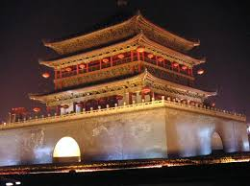

Dungeon compuesta por almenos dos plantas y una sala de jefe

En cuanto se vayan acabando los mapas se deben subir a GitHub para poder incluirlos

Gestión de Mapas acabado

Dale duro Carlos

Menús Semi Funcionales

* Sistema de ítems
  + Pociones de Vida y Mana Cogiendo los sprites Que voy a subir
* Inventario Funcional y Vision del equipo

Enemigos de Zona Acabados

* Para la zona de Bosque : Un Ent y un Hipopotamo, Priorizar hipopotamo de planta
* Torre: Fantasma (Había pensado en un Gastly Cuadrado) y El conejo/goblin
* Sprites de los sacerdotes
* Y Slime

Sistema de Fabricación

Alvaro, te ha tocado liarte con el sistema de ítems así que te lo encargo

* Con un numero de gemas x, de nivel 1 se crea una gema de nivel 2
* Tipos de Gemas: De Agua, Planta y Oscuridad (Temporal)